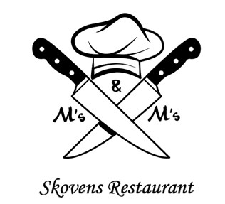
Smørrebrød ud af huset

 | Håndmad 18 kr. | Alm. 30 kr. | luxus 45 kr.
Marineret sild med æg, løg og kapers
Røget laks på lyst brød med røræg og purløg
Fiskefilet med remoulade, citron og dild
Fiskefilet med rejer, mayonnaise, kaviart, asparges & citron
Æg & rejer, kaviart, asparges & mayonnaise
Roastbeef med remoulade, ristet løg, agurkesalat & peberrod
Leverpostej med bacon, champion & rødbeder
Rullepølse med sky og løgringe
Dyrlægensnatmad, leverpostej, saltkød med sky, løgringe og karse
Svinekam med rødkål og agurkesalat
Hønsesalat med grillet asparges og bacon

Bestilling min. 10 stk. - Og kun ved afhentning.
Bestilling skal ske dagen inden kl. 12.00 på telefon 30405200, via E-mail: mm@mm-skovens.dk, eller fysisk afleveres på vores adresse: Herlufsholm alle 233, 4700 Næstved

